MEDICINSKA ŠKOLA  ŠIBENIK  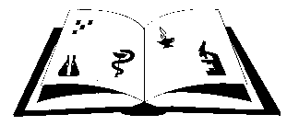 | Matični broj: 3875865 OIB: 42369583179  Ante Šupuka 29 (p.p. 75), 22000 Šibenik  Centrala: 022/331-253; 312-550  ŠIFRA ŠKOLE U MINISTARSTVU: 15-081-504  e-mail: ured@ss-medicinska-si.skole.hr  web: http//ss-medicinska-si.skole.hr
KLASA: 007-05/25-02/17
URBROJ:2182-47-25-3
Šibenik, 30. srpnja 2025.

Zaključci / Odluke s druge (2.) sjednice Školskog odbora Medicinske škole, održane dana 30. srpnja 2025. (srijeda ) u 9.30. sati, u zbornici Škole.
Ad. 1.
Zaključak/Odluka o usvajanju Polugodišnjeg izvještaja o izvršenju financijskog plana Medicinske škole za 2025. godinu s obrazloženjem.

Ad. 2.
Zaključak/Odluka o davanju prethodne suglasnost za zasnivanje radnog odnosa.

Ad. 3.
Zaključak / Odluka o davanju prethodne suglasnosti za prestanak radnog odnosa po zahtjevu radnika.

Predsjednik Školskog odbora:
Krešimir Škugor, prof. .

